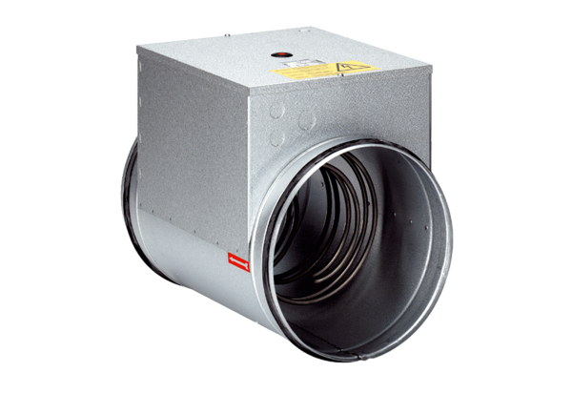Elektromos légfűtő DRH 16-5Csomagolási egység: 1 darabVálaszték: C
Termékszám: 0082.0105Gyártó: MAICO

